Huffman codes

1. **Codes**
   1. **Fixed-Length Binary Codes**

Cho một bảng chữ cái và kí hiệu α, giả sử α gồm 64 chữ cái và kí hiệu. Một binary code cho bảng chữ và kí hiệu là cách viết mỗi kí tự thành một dãy nhị phân phân biệt. Ví dụ 1 bảng kí tự gồm 26 = 64 kí tự thì cần 6 bit để biểu diễn được tất cả các kí tự trong bảng α

Fixed-Length Binary Codes là một giải pháp thường được sử dụng để biểu diễn thông tin trong máy tính, nhưng để tìm cách lưu trữ tiết kiệm hơn, ta phải nghĩ đến Variable-Length Binary Codes, tức không phải lúc nào cũng dùng 1 dãy bit có chiều dài không đổi để biểu diễn cho một kí tự trong máy tính.

* 1. **Variable-Length Binary Codes**

Giả sử ta có bảng chữ cái α = {A, B, C, D}, nếu sử dụng Fixed-Length Binary Codes thì ta có thể sử dụng 2 bit để biểu diễn 4 kí tự trong α.

Một cách biểu diễn có thể là:

|  |  |
| --- | --- |
| Chữ cái | Biểu diễn |
| A | 00 |
| B | 01 |
| C | 10 |
| D | 11 |

Nếu sử dụng dụng Variable-Length Binary Codes thì ta có thể sử dụng cách biểu diễn ở bảng dưới:

|  |  |
| --- | --- |
| Chữ cái | Biểu diễn |
| A | 0 |
| B | 01 |
| C | 10 |
| D | 1 |

Với cách biểu diễn trên, giả sử cho dãy “101”, chúng ta không thể biết được đó sẽ là tượng trưng cho dãy “DAD” hay “CD” hay “DB”

Vì vậy để tránh trường hợp này, ta phải sử dụng cách biểu sao cho tiền tố của kí tự này không được trùng với cách biểu diễn của kí tự khác

* 1. **Prefix-Free Codes**

Prefix-Free Codes đảm bảo rằng với mọi cặp kí tự trong bảng kí tự α, kí tự này sẽ không là tiền tố của kí tự khác và ngược lại( Khác với cách biểu diễn ở trên khi mà cách biểu diễn chữ “D” lại là tiền tố của cách biểu diễn chữ “C”.

Bảng dưới là một cách biểu diễn Prefix-Free Codes cho bảng chữ cái α = {A, B, C, D}

|  |  |
| --- | --- |
| Chữ cái | Biểu diễn |
| A | 0 |
| B | 10 |
| C | 110 |
| D | 111 |

Ta biểu diễn chữ cái “A” bằng số 0, nên các chữ cái khác không được bắt đầu bằng số 0. Tương tự ta biểu diễn “B” bằng 10 nên các chữ cái “C” và “D” phải bắt đầu bằng “11”.

Cách biểu diễn trên chỉ sử dụng 1 bit cho chữ cái A, tức ít hơn 1 bit so với cách biểu diễn thông thường nhưng lại sử dụng 3 bit cho C và D, tăng 1 bit so với cách biểu diễn thông thường, vì vậy để biết được cách biểu diễn này có tiết kiệm hơn hay không, ta phải xét đến xác suất một chữ cái xuất hiện trong 1 văn bản cần nén.

Giả sử một văn bản sử dụng 4 chữ cái trên với xác suất được phân bố như bảng dưới:

|  |  |
| --- | --- |
| Chữ cái | Xác suất |
| A | 50% |
| B | 30% |
| C | 10% |
| D | 10% |

Với Fixed-Length Binary Codes, ta sử dụng 2 bit để biễu diễn mỗi chữ cái trong bảng chữ α trên, để so sánh cách biểu diễn nào là tiết kiệm hơn, ta tính số bit trung bình được sử dụng trong cách Variable-Length Binary Codes.

Gọi E là số bit trung bình cho cách biểu diễn Variable-Length Binary Codes thì ta có:

E = 1 x 0.5 + 2 x 0.3 + 3 x 0.1 + 3 x 0.1 = 1.7

Ta có thể thấy ở trường hợp sử dụng Variable-Length Binary Codes, nếu ta chọn biểu diễn các chữ cái xuất hiện với tần số cao bằng số bit nhỏ hơn thì ta có thể đạt được số bit trung bình trên mỗi chữ cái trong văn bản nhỏ hơn, từ đó ta có thể lưu trữ tiết kiệm hơn.

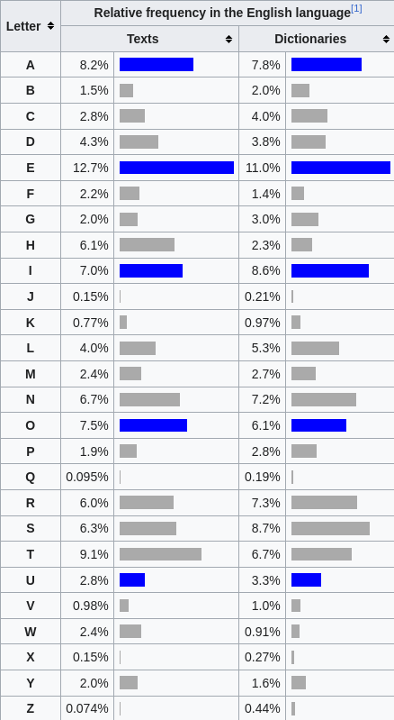

Bảng trên là xác suất của các chữ cái xuất hiện trong văn bản và từ điển tiếng anh, ta có thể thấy các chữ cái như A hay E được sử dụng rất nhiều, và các chữ cái như Q hay Z được sử dụng rất ít, ý tưởng là sử dụng chỉ 1 hay 2 bit để biểu diễn các chữ cái có tần suất xuất hiện cao hơn như “A” hay “E” thì ta sẽ tiết kiệm được chi phí lưu trữ.

(Nguồn của bảng trên: Wikipedia).

Vậy vấn đề ta cần giải quyết là với một input gồm các kí tự trong bảng kí tự α và tần số của các kí tự ấy thì phải đưa ra output là một bảng prefix-free binary code với số bit được sử dụng trung bình trên 1 kí tự là nhỏ nhất, hay:

$$E=\sum_{k=1}^{length(α)}{P(k) }$$

đạt giá trị nhỏ nhất.

1. **Codes as Trees**

Để ta biểu diễn được prefix-free codes thì có 1 phương pháp là kết hợp sử dụng cây nhị phân.

* 1. **Ví dụ**

Giả sử có α = {A, B, C, D} được biểu diễn bằng mã nhị phân như bảng dưới

|  |  |
| --- | --- |
| Chữ cái | Biểu diễn |
| A | 00 |
| B | 01 |
| C | 10 |
| D | 11 |

Thì một cây tương ứng cho cách biểu diễn này sẽ là

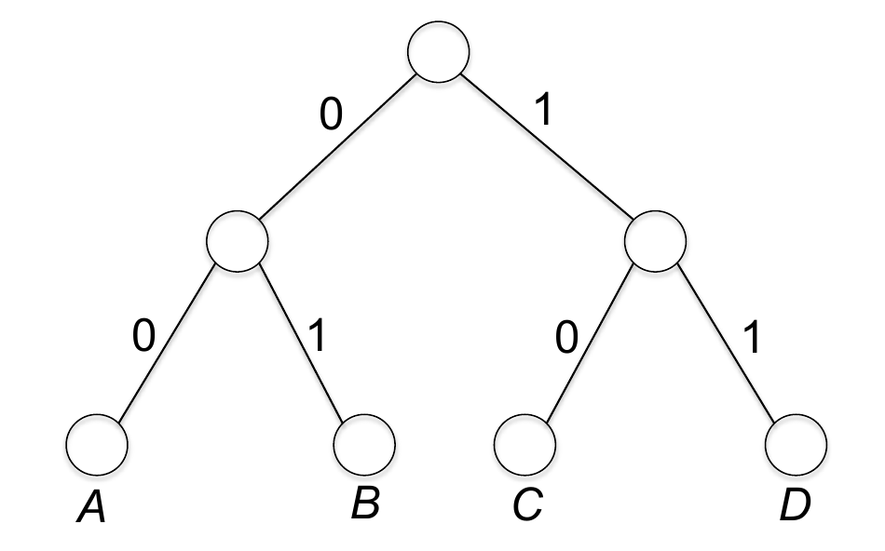

Với quy ước rằng cạnh bên trái của mỗi nút sẽ biểu diễn số 0 và cạnh bên phải của mỗi nút biểu diễn số 1, ta có thể thấy trên đường đi đến từ gốc đến nút có chứa các chữ cái, ta đi qua các chữ số sao nó các chữ số ấy khi viết chung lại, ta sẽ được biểu diễn nhị phân của chữ cái đó.

Ví dụ như “B” được biểu diễn là “01” thì từ nút gốc đi về phía trái sau đó đi về phía phải.

|  |  |
| --- | --- |
| Chữ cái | Biểu diễn |
| A | 0 |
| B | 01 |
| C | 10 |
| D | 1 |

Đối với cách biểu diễn của bảng trên thì thì ta sẽ có cây nhị phân tương ứng:

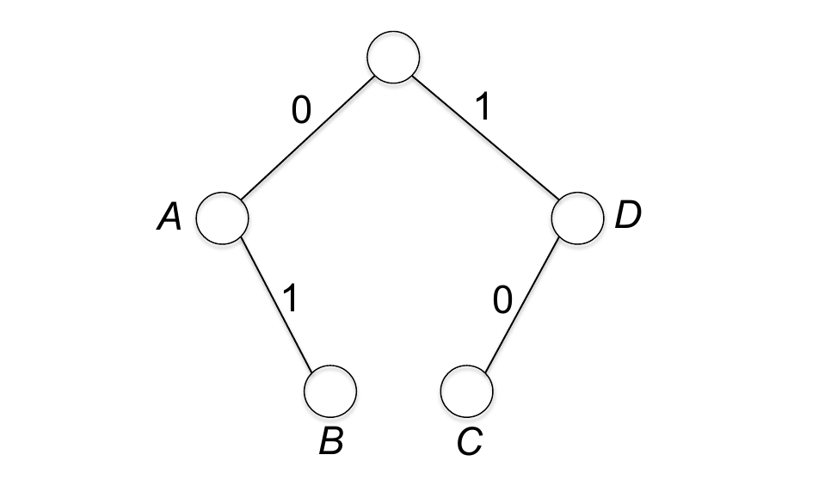

Và với cách biểu diễn Prefix-Free theo bảng dưới

|  |  |
| --- | --- |
| Chữ cái | Biểu diễn |
| A | 0 |
| B | 10 |
| C | 110 |
| D | 111 |

Thì ta có cây nhị phân tương ứng là

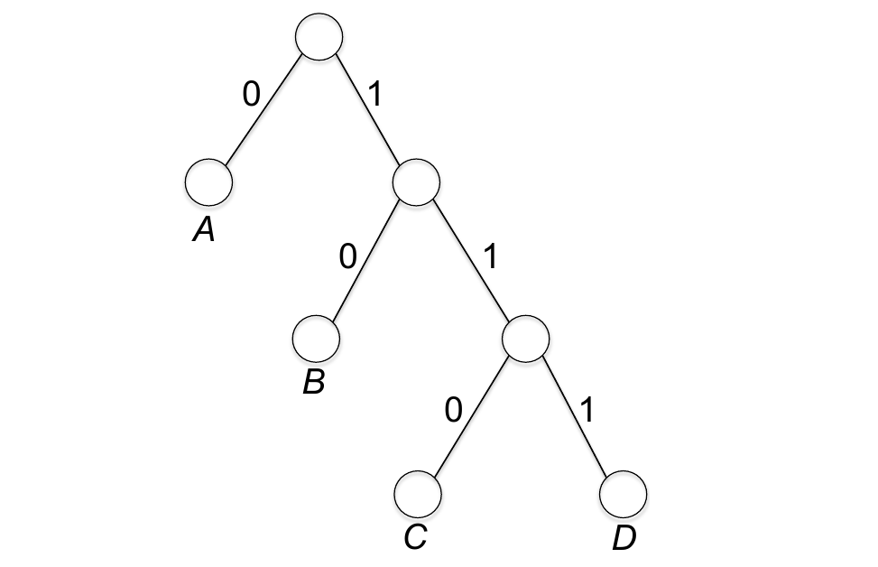

Một chi tiết có thể thấy là độ cao của mỗi nút lá thuộc cây đó sẽ bằng với số bit được sử dụng để biễu diễn chữ cái thuộc nút đó. Lý do đơn giản là vì với mỗi bit được sử dụng thêm thì ta phải đi 1 bước đến nút con bên trái nếu bit đó là 0 hoặc đi 1 bước đến nút con bên phải nếu bit đó là 1. Vậy với một dãy n bit thì ta phải đi đến n nút con, hay ta ở chiều cao n của cây đó.

* 1. **Prefix-Free codes as a Tree**

Xét hai cây trong ví dụ thứ nhất và thứ ba, ta có thấy được sự giống nhau: chỉ có các nút lá mới được lưu trữ kí tự, còn với ví dụ thứ hai, có 2 nút không phải nút lá nhưng vẫn lưu trữ kí tự. Từ đó ta có thể thấy rằng cách biểu diễn của một kí tự a là tiền tố của kí tự b khi mà nút a là tổ tiên của nút b.

Hệ quả: một cây biểu diễn prefix-free codes chỉ lưu trữ các kí tự ở các nút lá

(vì nếu lưu trữ ở 1 nút x không phải lá thì các nút lá có tổ tiên là x sẽ có tiền tố của cách biểu diễn là cách biểu diễn của x)

Cách decode một dãy bit theo cây này như sau: đi từ gốc theo các nút, nếu gặp số 0 thì đi về nút bên trái, nếu gặp số 1 thì đi theo nút bên phải, đi cho đến khi gặp nút lá thì dãy bit vừa được đi qua đó sẽ tương đương với kí tự được lưu trữ ở nút lá .

Ví dụ: dãy “010111” sẽ được đi từ gốc tới lá 3 lần, biểu diễn 3 chữ cái “A”, “B” và “D”

Vấn đề cần giải quyết:  
Input: các kí tự và tần số xuất hiện của chúng trong bảng kí tự α.

Output: một cây-α với trung bình độ cao của lá thấp nhất có thể.

Với:

+) cây-α là một cây nhị phân mà chỉ có lá được chứa các kí tự thuộc bảng ký tự α và mọi kí tự thuộc cây α thì được chứa trong cây-α

+) độ cao trung bình của lá chính là số bit trung bình được sử dụng để biểu diễn một ký tự(vì độ cao của 1 lá bất kì thì bằng với số bit được sử dụng để biểu diễn một kí tự mà lá đó chứa)

1. **Huffman’s Greedy Algotrithm**
   1. **Building Trees by merging**

Ta xử lý vấn đề theo hướng “bottom-up”, tức từ n nút( với n là số kí tự trong bảng kí tự α), mỗi nút chứa một kí tự khác nhau trong bảng chữ cái α thì ta sẽ dựng nên một cây bằng cách dần dần ghép các nút lại với nhau.

Giả sử ban đầu có 4 nút A, B, C, D

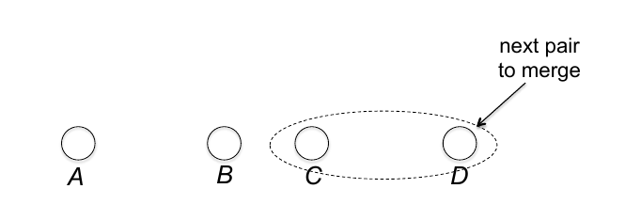

Sau đó ta ghép 2 nút C và D lại thành một cây với C và D có chung 1 nút cha

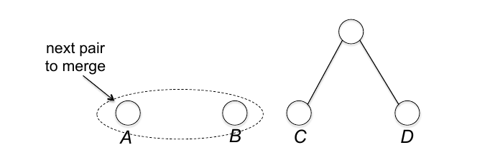

Sau đó ta ghép 2 nút A và B lại thành 1 cây có chung 1 nút cha

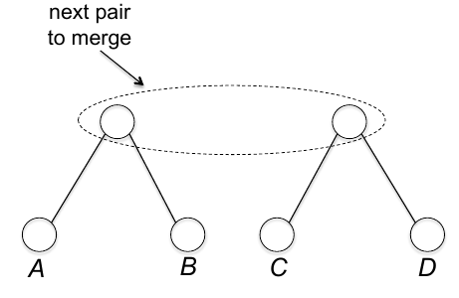

Sau đó ta ghép 2 nút cha của 2 cây lại và được 1 cây

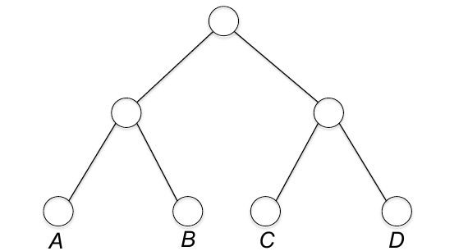

Hoặc ta có thể ghép theo cách khác, Ghép B với nút cha của C và D lại, sau đó ghép A với nút cha của B để được cây nhị phân như sau:

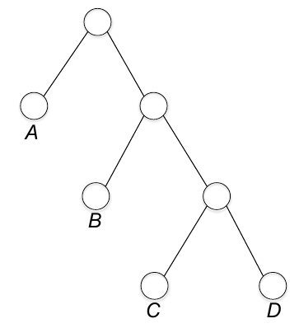

Thực ra, thuật toán Huffman duy trì 1 rừng, tức là 1 hay nhiều cây nhị phân, và mỗi lá của mỗi cây sẽ chứa 1 kí tự phân biệt trong bảng kí tự α.

Mỗi vòng lặp sẽ chọn ra 2 cây trong rừng và ghép lại thành một cây cho chung nút cha, 2 cây được ghép sẽ là 2 nút con của nút cha đó. Nút cha không chưa bất kì kí tự nào. Thuật toán sẽ dừng khi chỉ còn 1 cây trong rừng.

* 1. **Huffman’s greedy criterion**

Với 1 set các cây trong rừng, chúng ta nên chọn 2 cây nào để ghép lại thành 1 cây trong 1 vòng lặp bất kì?

Để trả lời câu hỏi trên, ta xét gần nhất về 4 nút A, B, C, D, khi ta ghép 2 nút C và D lại với nhau, chiều cao của 2 nút C và D tăng từ 0 lên 1, sau đó ta ghép B và nút cha của C và D lại với nhau, chiều cao của B tăng lên 1 và chiều cao của C và D tăng lên 1. Sau đó ta lại ghép nút A và nút cha của B, làm cho chiều cao của nút A từ 0 tăng lên 1, chiều cao của B từ 1 tăng lên 2, và chiều cao của nút C và D tăng từ 2 lên 3.

Vì vậy nên, mỗi lần ghép 2 cây lại với nhau( ta xem 1 nút riêng biệt là 1 cây chỉ có gốc, có chiều cao là 0) thì ta lại tăng chiều cao của mọi nút lá thuộc 2 cây đó lên 1, tức làm tăng số bit biểu diễn của các kí tự có trong các nút lá của 2 cây đó lên 1.

Vì vậy nên mỗi khi ta ghép 2 cây lại với nhau, số bit trung bình để biểu diễn các kí tự tăng lên 1 khoảng:

$$\sum_{a∈T_{1}}{p_{α}}+\sum_{a∈T_{2}}{p_{α}}$$

Tức là tổng của các xác suất xuất hiện của các kí tự có trong các nút lá của 2 cây.

Vì vậy nên thuật toán tham lam Huffman sẽ ghép 2 cây sao cho tổng xác suất xuất hiện trong văn bản của các kí tự có trong các nút lá của 2 cây là nhỏ nhất.

* 1. **Mã giả**

Thuật toán Huffman sẽ tạo 1 cây-α theo hướng bottom-up, mỗi vòng lặp bất kì thuật toán sẽ ghép 2 cây sao cho 2 cây đó có tổng xác suất xuất hiện của các kí tự có trong nút lá của 2 cây là nhỏ nhất

//init

For each a in α do:  
 Ta  = tree containing only one node, labeled “a”

P(Ta) = pa

F = {Ta } //invariant: for all T in F, P(T) = $\sum_{a∈T}{p_{α}}$

//main loop

While length(F) >= 2 do

T1 = tree with smallest P(T)

T2 = tree with second smallest P(T)

remove T1 and T2 from F

T3 = merger of T1 and T2

// root of T1 and T2 is left, right children of T3

P(T3) = P(T1) + P(T2)

add T3 to F

Return F[0]

**3.4 Ví dụ minh họa**

|  |  |
| --- | --- |
| Ký tự | xác suất( /27) |
| A | 3 |
| B | 2 |
| C | 6 |
| D | 8 |
| E | 2 |
| F | 6 |

Đầu tiên ta sẽ tạo các cây, mỗi cây gồm 1 nút có chứa 1 trong các kí tự trong bảng trên, sau đó gộp 2 cây có xác suất nhỏ nhất lại thành 1 cây( là 2 cây B và E)

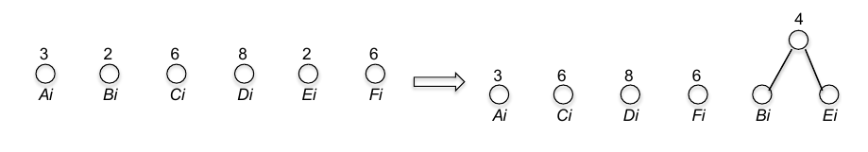

|  |  |
| --- | --- |
| Ký tự | xác suất( /27) |
| A | 3 |
| B và E | 2 + 2 = 4 |
| C | 6 |
| D | 8 |
| F | 6 |

Ta tiếp tục gộp 2 cây có xác suất nhỏ nhất lại thành 1 cây( là 2 cây A và B,E)

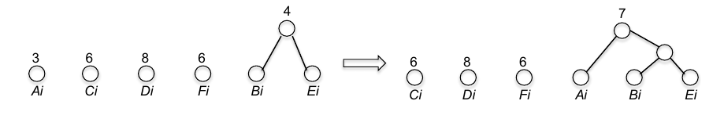

|  |  |
| --- | --- |
| Ký tự | xác suất( /27) |
| A, B, E | 3 + 4 = 7 |
| C | 6 |
| D | 8 |
| F | 6 |

Ta tiếp tục gộp 2 cây có xác suất nhỏ nhất thành 1 cây là cây C và cây F

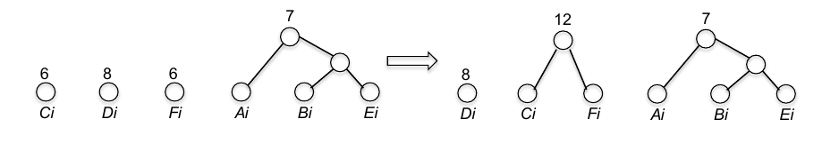

|  |  |
| --- | --- |
| Ký tự | xác suất( /27) |
| A, B, E | 7 |
| C, F | 6 + 6 = 12 |
| D | 8 |

Tiếp tục gộp 2 cây có xác suất nhỏ nhất là D và A, B, E

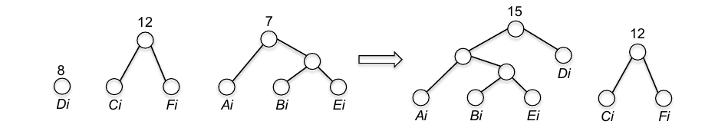

|  |  |
| --- | --- |
| Ký tự | xác suất( /27) |
| A, B, E, D | 7 + 8 = 15 |
| C, F | 12 |

Gộp 2 cây cuối cùng còn lại, ta được

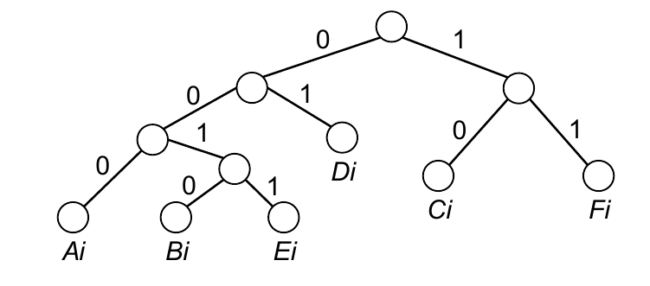

|  |  |
| --- | --- |
| Kí tự | Biểu Diễn |
| A | 000 |
| B | 0010 |
| C | 10 |
| D | 01 |
| E | 0011 |
| F | 11 |

**3.6 Thời gian chạy và Tối Ưu.**

Cách implement naive sẽ có thời gian chạy là O(n2) với n là số kí tự cần được biểu diễn.

Lý do: mỗi vòng lặp trong main loop sẽ tìm ra trong rừng 2 cây sao cho xác suất xuất hiện của 2 cây là nhỏ nhất và nhỏ nhì nên sẽ tốn chi phí thời gian là O(n), mà lại có n-1 vòng lặp như vậy( vì ban đầu xuất phát với n cây, mỗi vòng lặp giảm 1 cây, cho đến khi chỉ còn 1 cây trong rừng) nên thời gian chạy cho main loop sẽ là O(n2). Các phần khác của công việc như tạo n cây từ n kí tự, thay đổi vị trí trỏ của pointer chỉ tốn chi phí là O(n). Nên thời gian chạy sẽ là O(n2).

Một cách implement tốt hơn sẽ sử dụng heap để tăng tốc.

Heap có thể hỗ trợ các operation như thêm, xóa, lấy phần tử nhỏ nhất trong O(log(n)). Vì vậy nên ta sẽ sử dụng rừng F là một heap gồm các cây, được phân loại dựa trên xác suất xuất hiện của cây đó.

Khi đó bước tìm cây có xác suất nhỏ nhất và nhỏ nhì sẽ chỉ tốn chi phí là O(log(n)), lặp lại n-1 bước như vậy( bắt đầu từ n cây và giảm dần còn 1 cây, mỗi vòng lặp giảm 1 cây) nên main loop có độ phức tạp chỉ là O(nlog(n)), các chi phí chuẩn bị khác chỉ tốn O(n) nên thuật toán có độ phức tạp là O(nlog(n)).

Mã giả của cách sử dụng heap:

//init

F is an empty heap

For each a in α do:  
 Ta  = tree containing only one node, labeled “a”

P(Ta) = pa

insert Ta  into heap F

//invariant: for all T in F, P(T) = $\sum_{a∈T}{p_{α}}$

//main loop

While length(F) >= 2 do

T1 = tree with smallest P(T)

T2 = tree with second smallest P(T)

remove T1 and T2 from heap F

T3 = merger of T1 and T2

// root of T1 and T2 is left, right children of T3

P(T3) = P(T1) + P(T2)

add T3 to heap F

Return F[0]

Ta còn có thể tăng tốc thuật toán này hơn nữa bằng cách sort trước tần suất xuất hiện của các kí tự sau đó thực hiện thêm 1 lượng công việc O(n) nữa. Bước sort thường sẽ tốn chi phí là O(nlogn) nhưng sẽ có hằng số nhỏ hơn khi dùng heap nên vẫn sẽ tăng tốc được. Độ phức tạp của thuật toán vẫn sẽ là O(nlogn). Nhưng với 1 số trường hợp đặc biệt, ta có thể tìm cách sử dụng các thuật toán sắp xếp có độ phức tạp là O(n) thì độ phức tạp của thuật toán huffman sẽ có thể là O(n) trong trường hợp đặc biệt.

Ta có thể hiện thực huffman code bằng cách sort trước theo thuật toán dưới đây:

1. Tạo 2 queue( rỗng)

2. Tạo các cây chỉ có 1 nút và lưu trữ các kí tự vào từng cây đó, thêm các cây vào queue theo thứ tự không giảm

3. Thực hiện bước phía dưới 2 lần:

Nếu queue 1 rỗng thì lấy phần tử ra từ queue 2

Nếu queue 2 rỗng thì lấy phần tử ra từ queue 1

Nếu cả 2 trường hợp trên không xảy ra thì so sánh 2 phần tử đầu 2 queue, và lấy ra phần tử nhỏ hơn

1. Ghép 2 cây vừa lấy được ở bước 3 thành 1 cây và thêm vào queue 2
2. Lặp lại bước 3 và 4 cho đến khi chỉ còn 1 cây trong cả 2 queue

Mã giả của cách làm trên như sau:

create 2 queue: queue1 and queue2

input array A of character and their frequencies

// array of tuples (character, frequency)

Sort all character in array A by their frequencies

For i = 0 to length(A) - 1 do:  
 Ta  = tree containing only one node, labeled A[i][0]

P(Ta) = pa

insert Ta  into queue1

//main loop

While there are more than one tree in queue1 and queue2 do

if queue1 is empty then

T1 = pop(queue2)

if queue2 is empty then

T1 = pop(queue1)

if peek(queue1) < peek(queue2) then

T1 = pop(queue1)

else

T1 = pop(queue2)

if queue1 is empty then

T2 = pop(queue2)

if queue2 is empty then

T2 = pop(queue1)

if peek(queue1) < peek(queue2) then

T2 = pop(queue1)

else

T2 = pop(queue2)

T3 = merger of T1 and T2

// root of T1 and T2 is left, right children of T3

P(T3) = P(T1) + P(T2)

add T3 to queue2

Return F[0]

1. **Proof of Correctness**

Định lý: Với mọi alphabet α và các tần số pa  không âm( a thuộc α), thuật toán Huffman sẽ output ra một prefix-free code sao cho trung bình số bit sử dụng là nhỏ nhất.

Để chứng minh định lý trên, ta sẽ dùng quy nạp và đổi biến.

* 1. **Ý tưởng chính**

Nhắc lại khái niệm quy ước sử dụng trong phần chứng minh này cho thuận tiện:

- Cây-α là một cây nhị phân mà chỉ có lá được chứa các kí tự thuộc bảng ký tự α và mọi kí tự thuộc cây α thì được chứa trong cây-α

- a, b lần lượt là hai kí tự có tần suất xuất hiện thấp nhất trong tập hợp ký tự α mà ta đang xét.

Xét vòng lặp đầu tiên, ta thấy thuật toán Huffman gộp 2 nút chứa a và b thành 1 cây trong đó a và b có cùng 1 nút cha, ý tưởng chính ở đây là:

*Ta chứng minh rằng trong tất cả các output có cây có a và b có cùng 1 nút cha, thì thuật toán Huffman output ra cây có độ cao của lá trung bình là thấp nhất, hay trung bình số bit sử dụng cho mỗi kí tự là ít nhất.*

Nếu ý tưởng thứ nhất được chứng minh thì vấn đề về sự đúng đắn của thuật toán Huffman được đưa về bài toán nhỏ hơn chính là:  
*Chứng minh rằng trong tất cả các cây-*α *có a và b có cùng 1 nút cha thì có 1 cây có độ cao lá trung bình thấp nhất trong tất cả các cây có thể.*

Nếu 2 ý tưởng trên có thể chứng minh được, ta có thể dùng quy nạp để chứng minh định lý trên.

* 1. **Chi tiết**

Ta gọi Tab là một cây-α mà trong đó 2 nút chứa a và b lần lượt là con bên trái và con bên phải của cùng 1 nút nào đó trong cây.

Ta sẽ chứng minh rằng trong tất cả các cây Tab, thì thuật toán Huffman output ra cây Tab  có độ cao trung bình của lá thấp nhất

Gọi 1 tập hợp ký tự α’ là tập hợp giống tập hợp kí tự α nhưng trong đó, 2 kí tự a và b được hợp thành 1 “kí tự” ab, tần số xuất hiện của ab sẽ là tổng tần số xuất hiện của kí tự a cộng với tần số xuất hiện của kí tự b

Tương tự, ta có khái cây-α’ cũng giống cây-α nhưng mà trong đó thay vì có 2 kí tự a và b thì 2 kí tự đó được gộp thành 1 kí tự ab, khái niệm cây Tab và cây T’ab cũng có ý tưởng tương tự.

Gọi α mapping là phép đưa cây Tab thành cây T’ab

Gọi β mapping là phép đưa cây T’ab thành cây Tab

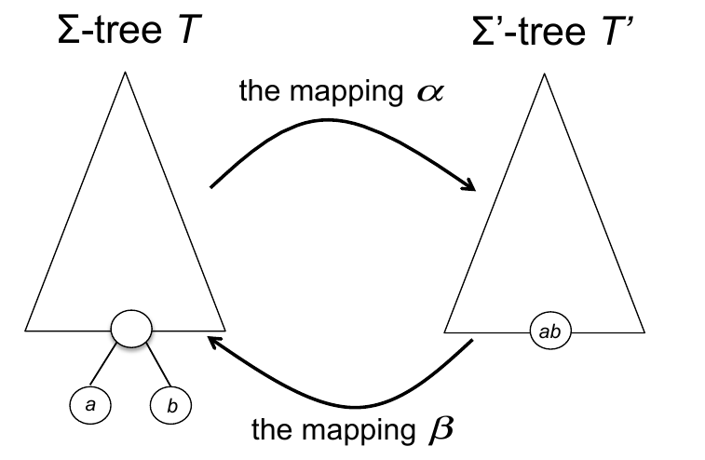

Trong vòng lặp chính đầu tiên của thuật toán Huffman, ta gộp 2 nút có chứa kí tự a và kí tự b lại với nhau, nên ta có thể nhập input với set kí tự α’, output cho ra cây-α’ và sau đó sử dụng β mapping để cho ra kết quả giống với output khi ta cho input là set kí tự α

Từ hình trên, ta cũng có thể thấy là cây α’ sẽ có nút ab cao hơn 1 so với vị trí của nút a và nút b trong cây α, do đó ta có:

L(T, p) = L(T’ , p’) + pa + pb

Vì pa + pb là một hằng số nên L(T, p) nhỏ nhất khi L(T’, p’) nhỏ nhất, do đó: cây T sử dụng số bit trung bình cho 1 kí tự ít nhất khi cây T’ có số bit trung bình cho 1 kí tự ít nhất. (*)

Chứng minh ý tưởng 1:

Ta chứng minh bằng quy nạp:

Với base case:

Ta có input chỉ có 2 nút a và b, nên cây được output ra là cây có nút gốc là nút cha của 2 nút a và b.

Giả sử thuật toán Huffman output ra cây có độ cao lá trung bình nhỏ nhất cho input có số kí tự là k-1( k > 3), ta chứng minh thuật toán Huffman cũng output ra cây có độ cao lá nhỏ nhất cho input có số kí tự là k.

Ta có:

- Output của thuật toán Huffman với input là set kí tự α, xác suất p là β(T’), với T’ là output của của input là set kí tự α’, xác suất p’

- Vì số kí tự trong set kí tự α’ là k-1, nên theo giả thiết quy nạp, thuật toán Huffman output ra một cây T’ có số bit trung bình cho 1 kí tự là ít nhất.

Từ 2 điều trên, kết hợp với (*), ta chứng minh được ý tưởng thứ nhất: *trong tất cả các output có cây có a và b có cùng 1 nút cha, thì thuật toán Huffman output ra cây có độ cao của lá trung bình là thấp nhất, hay trung bình số bit sử dụng cho mỗi kí tự là ít nhất.*

Chứng minh ý tưởng 2:

Để chứng minh ý tưởng này, ta xét với mọi cây-α và chứng minh rằng tồn tại một cây T* thuộc Tab sao cho L(T*, p*) <= L(T, p).

Không mất tính tổng quát, ta giả sử mỗi nút của cây T đều là nút lá hoặc có 2 nút con. Giả sử có 2 nút có chung nút cha và ở độ cao lớn nhất của cây, gọi nút con bên trái có chứa kí tự x và nút con bên phải chứa kí tự y.

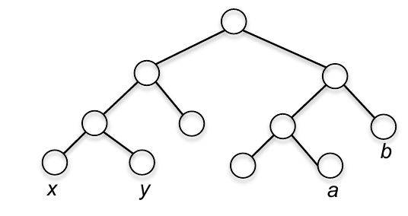

Khi đó ta có thể đổi cây T phía trên thành cây T* thuộc Tab bằng cách đổi chỗ x với a và y với b

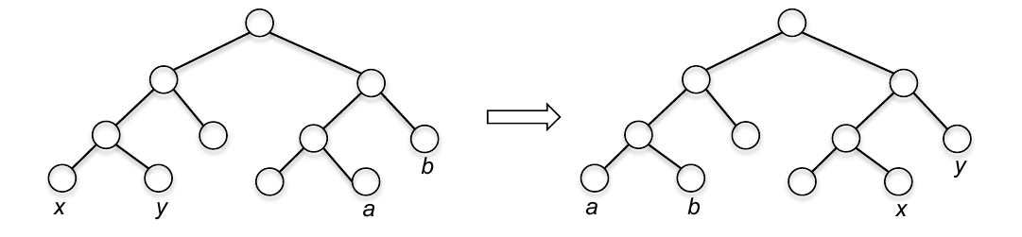

Ta xét hiệu L(T) - L(T*) =

$$\sum_{z ∈ \{a, b, x, y\}}{p_{z}.(chiều cao z trong T − chiều cao z trong T^{∗})}$$

= (px - pa) . (chiều cao x trong T - chiều cao a trong T)

+ (py - pb) . (chiều cao của y trong T - chiều cao của b trong T)

>= 0

Vì a, b được chọn là 2 kí tự có tần số xuất hiện thấp nhất nên px > pa và

py > pb, ta còn có giả thiết là x, y có chiều cao lớn nhất nên chiều cao của x và y sẽ lớn hơn chiều cao của a và b. Do đó nên tổng trên luôn không âm.

Vậy ta có thể kết luận với mọi cây-α bất kì, luôn tồn tại một cây T* thuộc Tab sao cho L(T*, p*) <= L(T, p).

Vậy ta đã chứng minh được ý tưởng chính thứ 2.

Từ đó ta chứng minh được định lý trên và hoàn thành phần proof of correctness cũng như hoàn thành việc trình bày Huffman algorithm.